Exercices d’entraînement

2C

1. Boîte à outils

Replace les verbes au bon endroit et attention aux temps utilisés !!

Il ………….une fois un cordonnier qui, par une suite de malchances, était devenu très pauvre. Il lui ………………..à peine assez de cuir pour fabriquer une seule paire de souliers. Il …………………… donc ce cuir, puis comme il était déjà tard, il ……………………….. se coucher.

Le lendemain, dès la première heure, il ……………………… à coudre les souliers quand il ……………………… sur sa table les chaussures terminées. Surpris, il les examina sous toutes les coutures : il n’y avait pas un seul point de travers. C’était vraiment un travail magnifique.

Un client ……………………… dans l’atelier et trouva les souliers si jolis qu’il les ………………….. plus cher que le prix habituel. Avec cet argent, le cordonnier …………………………… du cuir pour fabriquer deux paires de chaussures.

Le soir, il tailla le cuir et, le lendemain, à son réveil, il trouva les chaussures cousues. Il les ………………………… sans peine et cet argent lui …………………………. d’acheter du cuir pour quatre paires de chaussures. Mais il n’……………………… pas à les coudre : il les trouva terminées à son réveil. Et il en fut de même les jours suivants : les chaussures qu’il ………………le soir étaient toutes prêtes au matin. La pauvreté ……………………………. de sa maison.

Un soir, aux environs de Noël, il tailla son cuir et dit à sa femme :

* Quelqu’un nous aide pendant la nuit. J’ai envie de veiller pour voir de qui il s’agit.
* C’est une bonne idée, …………………………. sa femme.

Ils ………………………………………… une lumière allumée et se …………………………….. dans le placard. Quand minuit …………………….., deux petits nains tout nus …………………………….. dans l’atelier, s’…………………………. à la table de travail et, de leurs petites mains, se ……………………………… à battre le cuir et à le coudre. Ils ………..……………si vite et si bien qu’on …………………….du mal à en croire ses yeux. Ils ne s’…………………………………. que lorsque toutes les chaussures furent terminées. Alors, ils ………………………………………….. d’un bond.

Le lendemain, la femme dit à son mari :

* Grâce à ces petits nains, nous sommes devenus riches. Il ………………les remercier. Ils doivent souffrir du froid, à se promener tout nus comme cela. Sais-tu ce que nous allons faire ? Moi, je ………………….leur coudre à chacun une chemise, une veste, un pantalon, et leur tricoter des chaussettes ; toi, tu vas leur faire des souliers.

L’homme ………………………………. sa femme et, le soir, au lieu des morceaux de cuir, ils ………………………….. sur l’établi les vêtements et les chaussures. Puis ils se cachèrent pour se mettre au travail.

Quelle surprise quand ils ……………………………. les jolis petits vêtements au lieu du cuir ! Tout joyeux, ils s’…………………………………….. prestement et se mirent à chanter :

« Nous sommes si bien habillés

Finis le cuir et les souliers ! »

Puis ils ……………………………………….. à danser, à sauter, sur les chaises et les bancs, et, tout en bondissant, ils ………………………………. à la porte.

A partir de ce jour, ils ne ………………………………… plus. Le cordonnier ……………………………… seul son travail et …………………………… heureux le reste de ses jours.

Verbes à replacer:

Faut laissèrent – sonna- cachèrent était– virent – tailla – répondit – eut – fut – habillèrent – mirent – trouva – disparut – arrivèrent taillaient– arrêtèrent – placèrent – entra – acheta – paya – entrèrent travaillaient– approuva – continua restait – vendit – alla – commencèrent – permit vais s’apprêtait– revinrent avait – disparurent – installèrent.



**Retrouve les participes passés de ces verbes.**

Etre :…………………………………………… Faire : …………………………………………

Boire : ……………………………………… Disparaître : …………………………………………

Lancer : …………………………………… Recevoir : …………………………………………

Lire :…………………………………………… Mettre : …………………………………………………

Avoir : ……………………………………… Dire : ……………………………………………………

Venir : ……………………………………… Partir : ………………………………………………

Savoir : ……………………………………… Vendre : ………………………………………………

Répondre : ………………………………… Mourir : ………………………………………………

Ouvrir : ……………………………………… Devoir : …………………………………………………

Balayer : …………………………………… Voir : ………………………………………………

**Transforme les verbes en participes passés et accorde-les avec le nom.**

Des pommes (cuire) …………………… Des tables (mettre) ………………………..……

Des femmes (marier) …………………… Des maisons (construire) ………………………

Des fenêtres (ouvrir) …………………… Des exercices (préparer) …………………..……

Des lettres (écrire) …………………… Des enfants (libérer) ………………………………

Des garçons (effrayer) …………………… Des cerises (cueillir) …………………………………..…

**Complète les terminaisons.**

Enerv……. par le bruit, les chevaux piétinaient leur litière.

Ses chances de succès envol……, il dut revenir.

Libér…… de leurs chaînes, ils couraient maintenant à perdre haleine.

Perdu…… dans la foule, les deux fillettes se mirent à pleurer.

La jeune fille intimid……, se tenait en retrait.

**Accorde selon l’auxiliaire « être ».**

🖊Mme Cailliau était (venir) ……………… nous rendre visite.

🖊 Ils sont (descendre) …………………………… au fond du gouffre en utilisant des échelles.

🖊 Les vedettes de la Star Académy ont été (applaudir) ………………………… par la foule.

🖊 La table fut (décorer) …………………………………… en quelques heures.

🖊 Vous êtes (sortir) …………………… depuis le matin.

🖊 En décembre, les élèves de 5ème et 6ème année ont été (visiter) ………………………… le marché de noël.

🖊 Les filles étaient (asseoir) …………………………… sur le banc.

🖊 Les mur de la classe seront (repeindre) ………………………………… en été.

🖊 Avant-hier, nous sommes (rentrer) ………………………… en bus.  
🖊 Il y a deux jours, vous êtes (aller) ………………………… au marché.

**Complète avec les participes passés. Attention aux accords !**

*lire :* Nous avons ……………………………… deux livres le trimestre dernier.

*attendre :* Les passagers ont ……………………………… leur avion deux heures durant.

*cueillir:* J’ai ………………………… les dernières roses.

*Préparer :* Ma maman a ……………………………… le repas.

Manger : La tarte, les enfants l’ont …………………………… hier après-midi.

**Ecris la fonction de chaque mot ou groupe de mots soulignés.**

Marie ramasse les noix dans le verger.

Marie : ……………………………………………………………………

Les noix : ……………………………………………………………………

Les rafales de vent soulèvent les feuilles sèches.

Les rafales de vent : ……………………………………………………………………

Soulèvent : ……………………………………………………………………

La branche est secouée par l’écureuil.

Est secouée : ……………………………………………………………………

Par l’écureuil : ……………………………………………………………………

Il fait plus froid.

Il : ……………………………………………………………………

Fait : ……………………………………………………………………

Plus froid : ……………………………………………………………………

Je regarde Paul.

Paul : ……………………………………………………………………

Pierre obéit à son frère.

À son frère : ……………………………………………………………………

Je lui ai donné un livre.

Lui : ……………………………………………………………………

Un livre : ……………………………………………………………………

Cet enfant est calme.

Calme : ……………………………………………………………………

Il sera félicité par Séverine.

Séverine : ……………………………………………………………………

Il travaille fréquemment chez moi.

Chez moi : ……………………………………………………………………

Les enfants construisent un château-fort au bord de l’eau.

Un château-fort : ……………………………………………………………………

Au bord de l’eau : ……………………………………………………………………

Le piéton s’engage prudemment sur la chaussée.

Prudemment : ……………………………………………………………………

A l’aide de son ordinateur, il résout de nombreux problèmes.

A l’aide de son ordinateur : ……………………………………………………………………

Le chasseur est déçu parce qu’il rentre bredouille.

Parce qu’il rentre bredouille : ……………………………………………………………………

Il travaille pour réussir.

Pour réussir : ……………………………………………………………………

Tu réussiras si tu travailles.

Si tu travailles : ……………………………………………………………………

Malgré la brutalité du choc, il est resté conscient.

Malgré la brutalité du choc : ……………………………………………………………………

Jules Verne reste mon écrivain préféré.

Jules Verne : ……………………………………………………………………

Reste : ……………………………………………………………………

Mon écrivain préféré : ……………………………………………………………………

Ces chiens deviennent dangereux.

Deviennent : ……………………………………………………………………

Dangereux : ……………………………………………………………………

Voici ton livre.

Voici : ……………………………………………………………………

Ton livre : ……………………………………………………………………

Que tu aimes ce métier métonne.

Que tu aimes ce métier : ……………………………………………………………………

Dès l’aurore, la vie s’anime dans la basse-cour.

Dès l’aurore : ……………………………………………………………………

La vie : ……………………………………………………………………

Le vendeur garantit que nous serons satisfaits de ce produit.

Que nous serons satisfaits de ce produit : ……………………………………………………………………

Un télégramme la lui a confirmée.

La : ……………………………………………………………………

Lui : ……………………………………………………………………

Après la course, l’entraîneur était entièrement satisfait.

Entièrement satisfait : ……………………………………………………………………

Douze poissons ont été pêchés hier par cet homme.

Hier : ……………………………………………………………………

Douze poissons : ……………………………………………………………………

Ont été pêchés : ……………………………………………………………………

Par cet homme : ……………………………………………………………………

C’est un brave homme.

C’est : ……………………………………………………………………

Un brave homme : ……………………………………………………………………

Il semble très paisible.

Il : ……………………………………………………………………

Semble : ……………………………………………………………………

Très paisible : ……………………………………………………………………

La dame sourit.

Sourit : ……………………………………………………………………

Voilà les vacances.

Les vacances : ……………………………………………………………………

Il fait un soleil merveilleux.

Fait : ……………………………………………………………………

Un soleil merveilleux : ……………………………………………………………………

Avec patience, il entendit l’exposé.

Avec patience : ……………………………………………………………………

L’exposé : ……………………………………………………………………

Les ministres rencontrent de nombreuses vedettes.

De nombreuses vedettes : ……………………………………………………………………

Pour son anniversaire, son père lui a offert un nouveau vélo.

Pour son anniversaire : ……………………………………………………………………

Lui : ……………………………………………………………………

Le tyran opprimait les paysans.

Le tyran : ……………………………………………………………………

Les paysans : ……………………………………………………………………

**Orthographie correctement le verbe au temps demandé.**

La beauté des paysages et la douceur du climat (attirer, indicatif présent) .................................. les touristes en Corse.

Les habitants de cet immeuble (proposer, indicatif présent) .................................. un aménagement des parties communes.

Sur la piste monotone, la chaleur (sembler, indicatif présent) ................................. augmenter.

Les résultats (tarder, indicatif imparfait) ................................. à être publiés ; certains candidats (se ronger, indicatif imparfait) ...................................... les ongles dans l’attente des décisions du jury.

L’autoroute et la nationale (contourner, indicatif imparfait) ....................................... la ville.

A l’entrée du musée (s’aligner, indicatif présent) .................................. des dizaines de visiteurs qui attendent l’ouverture des portes.

Les feuilles de soins que (traiter, indicatif présent) ....................................... les agents de la Sécurité sociale (permettre, indicatif présent) .................................... le remboursement des frais médicaux.

Personne ne (savoir, indicatif présent) ............................................... ce que (penser, indicatif présent) .......................................... réellement ces téléspectateurs de l’émission qu’ils (regarder, indicatif présent) ........................................... aujourd’hui.

Les papiers que (présenter, indicatif imparfait) ........................................ les escrocs (être, indicatif imparfait) ................................... manifestement falsifiés.

Du fond de la salle des fêtes (s’élever, indicatif imparfait) .................................. un brouhaha qui (nuire, indicatif imparfait) ........................................ à la compréhension du discours du maire.

Dans l’air transparent où (passer, indicatif imparfait) ....................................... de grandes lueurs, une légère teinte d’émeraude (souligner, indicatif imparfait) ............................................. les contours des crêtes.

Hors des pâtés de maisons basses (surgir, indicatif imparfait) ................................. tout à coup quelque gratte-ciel insolent.

Je découvris, sur un espace couvert où (s’attarder, indicatif imparfait) ......................................... des pans de neige, un peuple de petits crocus blancs.

Si son histoire est vraie, tu le (plaindre, indicatif futur simple) ............................... ; dans le cas contraire, tu lui (demander, indicatif futur simple) ................................... des excuses.

On ne (devoir, indicatif présent) ............................... pas s’appuyer sur cette rampe, elle est trop fragile et on ne (savoir, indicatif présent) ................................ jamais ce qui peut arriver.

On ne (voir, indicatif présent) ................................ pas la mer, on l’ (entendre, indicatif présent) ......................................... ; on la (sentir, indicatif présent) ........................................ .

La caissière du supermarché (enregistrer, indicatif imparfait) .................................. le montant des achats et (remettre, indicatif imparfait) ................................. un ticket à chacun des clients ; rares (être, indicatif imparfait) ................................ ceux qui (vérifier, indicatif imparfait)..................................... leur note.

C’est moi qui (représenter, indicatif imparfait) .................................... l’ensemble de la classe.

Le vent, la pluie, un écho de pas (effrayer, indicatif présent) .................................... le jeune faon.

Le grincement d’une serrure, le craquement d’un meuble, tout le (faire, indicatif présent) ................................ sursauter.

Les difficultés et les échecs, rien ne (rebuter, indicatif présent) ........................... le savant.

La bourrasque ou la pluie (détériorer, indicatif présent) ......................................... les récoltes.

Ma mère ou ma soeur (prendre, indicatif présent) ........................................ le volant.

Les joueurs et l’arbitre (pénétrer, indicatif présent) ................................. sur le terrain.

Ni le blé ni la vigne ne (pousser, indicatif imparfait) .................................. dans cette région.

Une bonne parole ou un sourire le (réconforter, indicatif imparfait) ........................................... .

Le professeur ou l’élève ( installer, indicatif imparfait) .................................. le projecteur de diapositives.

La mer ou la montagne lui (plaire, indicatif imparfait) ....................................... pour passer ses vacances et (convenir, indicatif imparfait) ...................................... à sa santé.

Une foule de revendeurs (solliciter, indicatif présent) ..................................... les clients en vantant la qualité de leurs marchandises.

Certains considèrent que la boxe ou le rugby (être, indicatif présent) .................... des sports violents.

Un tas d’ordures (accueillir, indicatif présent) .......................................... les visiteurs à l’entrée du village et certains (s’étonner, indicatif présent) ............................................ qu’ils fassent demi-tour !

Il faut crier pour s’entendre, il y en a qui (commencer, indicatif présent) ........................................... à avoir peur.

Sa perte ou son salut (dépendre, indicatif présent) ..................................... de sa réponse.

Pas très loin de la gare, (se trouver, indicatif présent) .................................... un terrain de football sur lequel, chaque année, le Carnaval (avoir, indicatif présent) ......................................... droit de cité.

Les enfants (savoir, indicatif imparfait) ................................ que les cadeaux seraient au pied du sapin ; ils les (attendre, indicatif imparfait) ................................. avec une impatience grandissante.

Mozart (avoir, indicatif imparfait) .................................... du génie : les sonates les plus brillantes, il les (composer, indicatif imparfait) ..................................... sans effort apparent.

A cinq minutes de la fin du match, les spectateurs ne (croire, indicatif présent) .............................................. plus à la victoire des Bleus, mais le dernier but les (rassurer, indicatif présent) ..................................... .

Les bienfaits du chocolat le (rendre, indicatif présent) .......................................... indispensable à toute alimentation équilibrée, c’est du moins ce que (prétendre, indicatif présent) ....................................... les amateurs de chocolat !

Ma chambre est telle que je la (vouloir, indicatif présent) ................................... : j’y passe une heure ou deux.

Anne, toi et moi (applaudir, passé simple) ........................................ les comédiens.

Les herbes, les plantes, les arbustes, tout (brûler, indicatif imparfait) ..................................... à l’endroit au-dessus duquel la soucoupe (s’arrêter, indicatif plus-que-parfait) .................................................. .

Aujourd’hui, Marc et moi (répéter, indicatif présent) ................................ le spectacle.

Les comédiens qui (participer, indicatif imparfait) .................................. au spectacle (applaudir, indicatif imparfait passif) ............................................... chaleureusement par le public.

Ce soir-là (arriver, indicatif passé simple) ....................................... les gitans.

Au mois de juillet, les enfants et moi (partir, indicatif présent) ................................ en Espagne en avion.

1. Lecture

**La girafe**

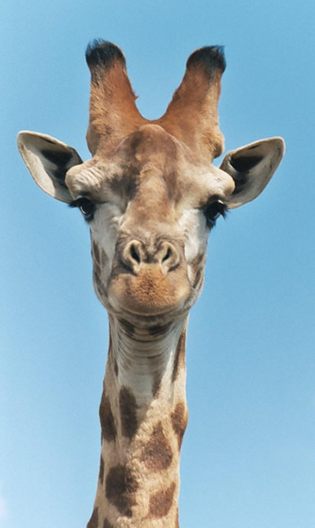

Les girafes appartiennent à la famille des giraffidés.

Les girafes sont des mammifères herbivores ruminants. Ce sont les plus hauts et les plus courts : du sol jusqu'au bout des cornes leur hauteur totale peut atteindre 5,80 m, alors que leur hauteur au garrot ne dépasse pas 3,30 m, pour un poids de 450 à 1 200 kg pour une femelle et de 1 800 à 2 000 kg pour un mâle.

On classe, en général, les girafes en deux espèces : *G. reticulata* et *G. camelopardalis*.

La girafe peuplait autrefois toute l'Afrique Elle n'est plus aujourd'hui en aussi grand nombre. On la rencontre dans les savanes broussailleuses et boisées au sud du Sahara, où elle vit en petites populations éparses, au Sénégal, en Mauritanie et dans les pays de la boucle du Niger, ainsi qu'au Cameroun. Des populations de girafes plus nombreuses vivent dans des parcs nationaux et dans des réserves en Afrique centrale et orientale, notamment au Soudan, au Kenya, en Tanzanie, au Botswana. L’Afrique du Sud en héberge aussi.

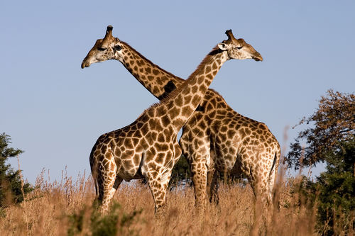**Cornes**

Les girafes portent une paire de cornes qui peuvent atteindre 25 cm de haut. La femelle porte des cornes plus fines et plus inclinées que le mâle.

**Squelette et musculature**

Le cou démesuré de la girafe ne possède que 7 vertèbres cervicales, si longues qu'elles forment près de la moitié de la longueur de la colonne vertébrale. Celle-ci est très mobile, surtout au niveau du cou.

**Sabot**

Les girafes sont des ongulés : elles prennent appui au sol par le bord des sabots. L'ossature est réduite à deux doigts.

**Robe**

Suivant la région, les robes des girafes présentent des nuances variées et des taches de forme différente ; de même, leurs membres sont plus ou moins tachés. À l'ouest et au centre du continent africain, elles ont des taches généralement plus claires, plus régulières et plus petites.

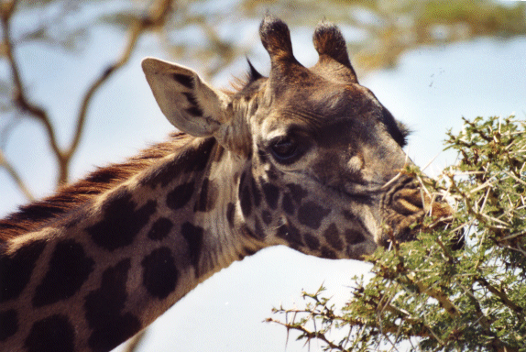

La girafe passe plus de douze heures par jour à brouter, de préférence à la tombée ou au lever du jour, lorsque la chaleur est moins forte et que les feuilles des arbustes, repliées sur elles-mêmes, sont plus faciles à saisir.

Son long cou ne lui permet pas de brouter aisément l'herbe, aussi son menu d'herbivore est-il constitué de jeunes pousses, feuilles tendres, ramilles ou épines fraîchement écloses, écorces, fruits d'arbres et plantes grimpantes ou rampantes. La girafe consomme plus de 100 espèces de plantes mais marque une préférence toute particulière pour les acacias et, plus généralement, pour les mimosacées.

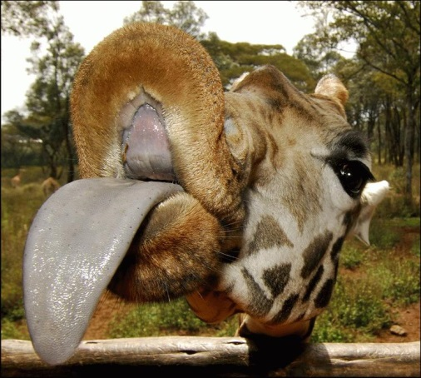La girafe possède un appareil buccal unique dans le monde animal. Elle repère sa nourriture à la vue et à l'odeur, mais aussi grâce aux longs poils garnissant ses lèvres. Ces poils protègent ses muqueuses des épines.

Sa langue, noire et gluante, longue de 50 cm, se glisse entre les épines acérées des acacias pour atteindre les pousses les plus nourrissantes. Très mobile, elle se creuse en gouttière, puis s'enroule autour des rameaux, les ramenant au niveau de la lèvre supérieure. Le bord interne de ses lèvres est tapissé de papilles qui lui permettent de retenir dans sa bouche les plantes intéressantes. Celles-ci sont aussitôt coupées par les incisives et les canines de la mâchoire inférieure.

En dépit de sa taille, la girafe est un ruminant qui mange peu. Les mâles adultes absorbent chaque jour environ 66 kg de matière végétale fraîche et les femelles 58 kg.

La girafe a une marche lente et souple. Elle va l'amble : elle soulève à chaque pas les deux pattes d'un même côté. Plus précisément, l'avant droit quitte le sol immédiatement après que l'arrière droit s'est soulevé. Cette allure particulière lui permet de faire de plus grandes enjambées, facilite le travail musculaire et évite à ses pattes de se cogner. Sur une zone sans obstacle, sa vitesse est de 6 à 7 km/h, mais, au galop, elle peut atteindre 56 km/h.

Pendant les chaudes journées, la girafe se repose et somnole à l'ombre des acacias, souvent debout. Elle ne se couche que lorsqu'elle se sent en sécurité. Quand elle dort plus profondément, surtout la nuit, elle replie son cou vers l'arrière et pose son menton sur le sol près de sa cuisse. Mais elle ne reste jamais longtemps dans cette position : son sommeil dure à peine 3 ou 4 minutes. À cause de sa taille, la girafe a plus de difficulté qu'un autre mammifère pour se lever et se coucher : elle effectue une série de mouvements compliqués, aidée par son cou, qui sert de balancier.

La girafe résiste très bien à la chaleur. Si des points d'eau sont disponibles, elle boit chaque jour régulièrement. Mais, en pleine saison sèche, lorsque l'eau se raréfie, elle peut fort bien se passer de boire pendant plusieurs jours. Il lui suffit de limiter la plupart de ses activités aux heures fraîches de la journée.

La girafe a une vue excellente. Elle perçoit surtout la position et le mouvement des objets : elle est capable de voir un homme à 2 km. Certains pensent qu'elle distingue les couleurs : le rouge, l'orange, le jaune, le vert et le violet. Lorsqu'elle aperçoit un homme, elle reste immobile derrière la végétation, tout en fouettant de la queue. En revanche, si elle voit un lion, elle sort de sa cachette, tend le cou pour ne pas le perdre de vue : le lion n'attaque pas, car il sait qu'elle l'a à l'œil !

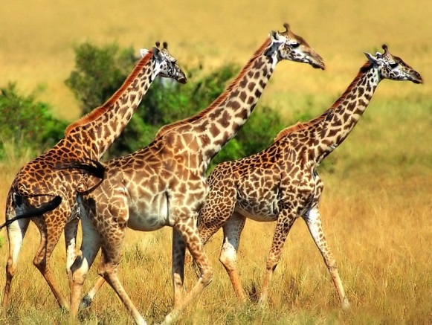**Les girafes préfèrent vivre en petits groupes**

Dans la société des girafes, l'individu constitue l'unité de base. Cependant, ces animaux se rassemblent souvent en petits groupes (de cinq ou six girafes, en moyenne), dont la structure se modifie sans cesse et dont la proportion de mâles et de femelles peut grandement varier ou s'inverser.

Les girafes se reproduisent toute l'année. La femelle est en chaleur tous les 15 jours, pendant une journée. La période des chaleurs étant très courte, le mâle doit faire une cour assidue et tester sans cesse les femelles en goûtant leur urine.

La girafe femelle met au monde son premier petit à l'âge de 5 ans. Si les conditions sont favorables, elle aura un girafon tous les 18 mois, jusqu'à 20 ans. La durée de gestation est d'environ 15 mois.

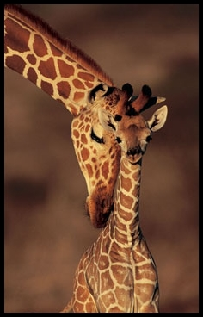Les naissances ont lieu, semble-t-il, plutôt à l'aube : le petit a ainsi plus de force la nuit suivante, quand rôdent les prédateurs. La mise bas dure environ 1 à 2 heures. La femelle restant debout, les pattes postérieures écartées, le girafon fait une chute brutale sur le sol de près de 2 m. Il n'a pas l'air d'en souffrir et se dresse sur ses quatre pattes tremblantes 5 à 15 minutes après la naissance. Il mesure près de 2 m de haut et pèse de 50 à 70 kg. Il est la réplique en miniature de l'adulte avec un cou proportionnellement plus court et plus droit. Comme chez tous les nouveau-nés d'ongulés, ses sens sont bien développés, et, à peine âgé d'une heure, il peut suivre sa mère. En le flairant délicatement, celle-ci l'invite à téter. Le petit cherche les mamelles et commence à boire un lait très riche en matières grasses et en protéines. Dix heures après sa naissance, il court partout et, dès le troisième jour, il est assez vigoureux pour sauter.

Africains et Arabes ont chassé la girafe depuis fort longtemps, sans menacer l'espèce, mais l'arrivée des colonisateurs, au milieu du XIXe siècle, engendra une chasse pour les trophées qui décima les populations de girafes.

La girafe est aujourd'hui protégée dans la plupart des pays qu'elle habite. La Tanzanie l'a même choisie comme emblème national. Néanmoins, son aire de répartition ne cesse de régresser : la sécheresse qui sévit en Afrique affecte les végétaux dont elle se nourrit, l'homme détruit son milieu naturel (exploitation pour le bois de chauffage, extension des villages et des cultures...) et le braconnage continue.

*D’après un article de l’encyclopédie Larousse.*

**Réponds au questionnaire suivant.**

1. **Dans les encadrés, place les intertitres suivants pour aérer le texte.**

*Alimentation – Particularités physiques - Reproduction – Un animal menacé - Mode de vie.*

1. **Quelle est l’intention de l’auteur qui a écrit ce texte ?**

1. **Donne la définition des termes suivants.**

Le prédateur :

Un trophée :

Décimer :

Un emblème :

Régresser :

1. **Vrai ou faux.**

* La femelle porte les mêmes cornes que le mâle.
* Tous les ongulés ont des sabots.
* Une girafe broute énormément.
* Ce sont les mimosacées que la girafe préfère.
* Une girafe ne dort jamais.
* Une girafe peut rester plusieurs jours sans boire.
* Quand elle voit un lion, la girafe reste immobile derrière la végétation.

1. **Réponds aux questions précises sur le contenu du texte.**
2. **Citez deux avantages de la façon de marcher de la girafe.**

1. **Comment la girafe met-elle bas ?**

1. **Citez 3 causes de disparition de la girafe.**

1. **Pourquoi la girafe mange-t-elle au lever ou au coucher du jour ?**

1. **Citez les 3 moyens que possède la girafe pour détecter sa nourriture.**

1. **Quelles sont les 2 difficultés que pose à la girafe son grand corps ?**

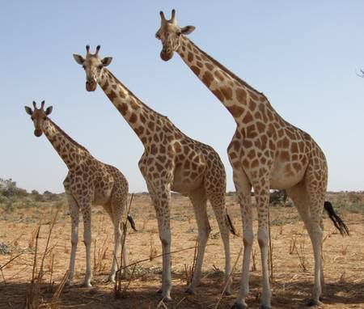

1. Ecriture

Tes copains et toi estimez que le temps de la récréation du matin (15 minutes) est trop court et vous désirez 10 minutes supplémentaires. Tu dois écrire une lettre au directeur de l’école pour tenter de le convaincre.

Pour t’aider, certains camarades ont préparé une liste. Barre les phrases qui ne correspondent pas à des arguments.

* On n’a pas le temps de prendre une boisson.
* La récréation dure 15 minutes.
* Tout le monde n’a pas le temps de se rendre aux toilettes : on fait la file.
* Quinze minutes, ce n’est pas assez.
* La récréation devrait durer 25 minutes.
* On aimerait avoir le temps de rencontrer un professeur.
* La récréation a lieu de 9h50 à 10h05.
* …………………………………………………………………………………………………………..
* …………………………………………………………………………………………………………..

Ajoute à cette liste tes propres arguments (2) et rédige la lettre.

…………………………………………………………………………………………………………………………………………………

………………………………………………………………………………………………………………………………………………….

…………………………………………………………………………………………………………………………………………………..

…………………………………………………………………………………………………………………………………………………..

……………………………………………………………………………………………………………………………………………………………………………………………………………………………………………………………………………………………………

…………………………………………………………………………………………………………………………………………………..

…………………………………………………………………………………………………………………………………………………..

…………………………………………………………………………………………………………………………………………………..

…………………………………………………………………………………………………………………………………………………..

………………………………………………………………………………………………………………………………………………….

…………………………………………………………………………………………………………………………………………………..

………………………………………………………………………………………………………………………………………………….

………………………………………………………………………………………………………………………………………………….

………………………………………………………………………………………………………………………………………………….

………………………………………………………………………………………………………………………………………………….

………………………………………………………………………………………………………………………………………………….

………………………………………………………………………………………………………………………………………………….

………………………………………………………………………………………………………………………………………………….

…………………………………………………………………………………………………………………………………………………..

………………………………………………………………………………………………………………………………………………….